伍尔特电子发布在线设计工具RED EXPERT:全球最精准AC损耗计算方案

瓦尔登堡, 德国, 2016-04-18
伍尔特电子的RED EXPERT是一款新型在线工具，可让开发人员仿真伍尔特电子的功率电感器件。只需简单点击，就可选择所需功率电感并计算其AC损耗。RED EXPERT最大特色是其首屈一指的计算精确性。因原理在于它并非基于斯坦梅茨模型的正弦激励，而是源于开关控制内的对功率电感的数值测量验证。
RED EXPERT的损耗计算基于工作中电流和电压的典型波形。除了磁芯和绕组的损耗，还包括某些特定构造损耗，比如气隙。

RED EXPERT AC 损耗模型中的亮点是可支持从10%到90%的占空比，以及50 kHz到5 MHz的开关频率。这让RED EXEPERT AC 损耗模型有了前所未有的精准性。

RED EXPERT现已支持德语，英语，中文，西班牙文，日语和俄语。免费下载请至 www.we-online.com/redexpert

更多详情请访问www.we-online.com

可使用图片
以下图片可自网上下载可打印格式: http://www.htcm.de/kk/wuerth
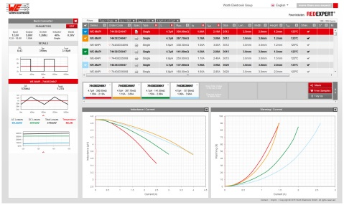  照片提供: Würth Elektronik eiSos  RED EXPERT现代化的用户界面 | 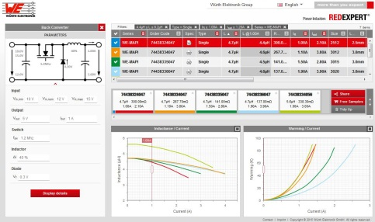  照片提供: Würth Elektronik eiSos  一个降压转换器的电感模拟图

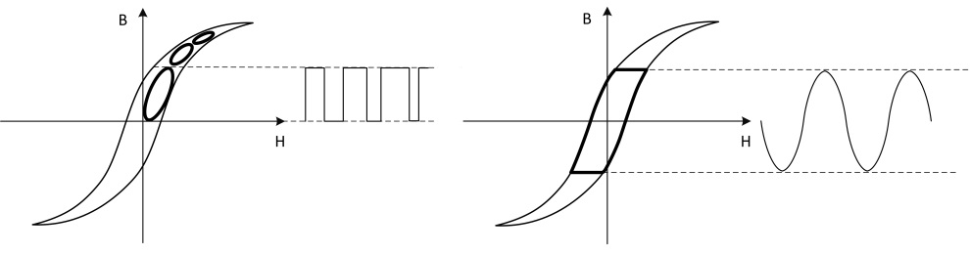
照片提供: Würth Elektronik eiSos
表现 vs. 常规大信号

伍尔特电子集团有限公司简介：
伍尔特电子集团有限公司（Würth Elektronik eiSos GmbH & Co. KG）为电子行业提供电子和机电元件，隶属全球领先紧固件制造商伍尔特集团（Würth Group)。公司业务遍及全球50多个国家，拥有6100名员工，并在2015年创造出约4.75亿欧元的销售额。其在亚洲，欧洲和北美的生产基地确保满足在全球日益增长的客户群。

伍尔特电子是首屈一指的被动元件生产商，拥有宽泛的产品线，包括 EMC元件，电感器，变压器，高频元件，压敏电阻器，电容器，电源模块，LED，连接器，电源元件，开关, 装配技术和保险丝座。

伍尔特电子： 高出您的期望！
Würth Elektronik: more than you expect!

